Lab 02

**Rafael Tagliaferro Galafassi**

**Vinicius da Costa Pereira**

**Vinicius Viana GOMES**

**Marcos V Maximo**

# Construa os modelos

Conceitual:

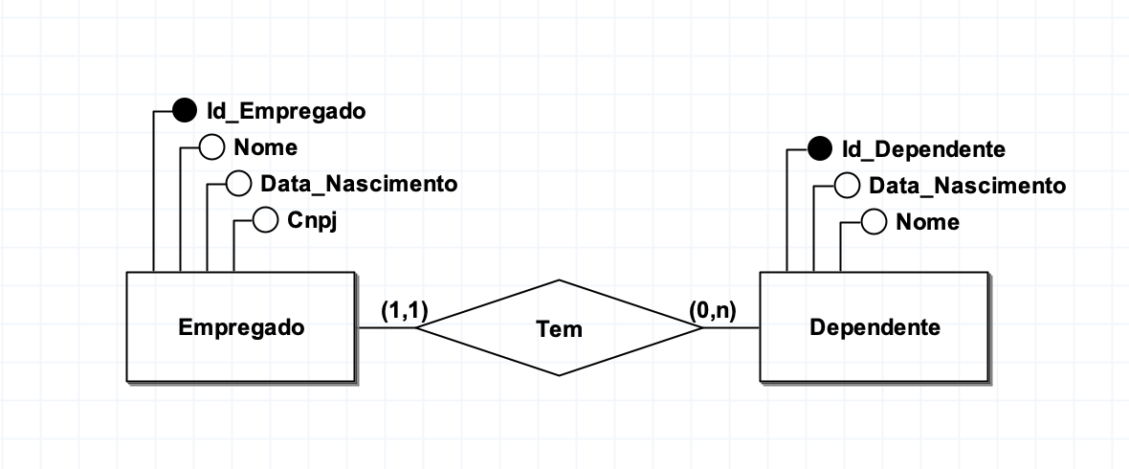

Lógico:

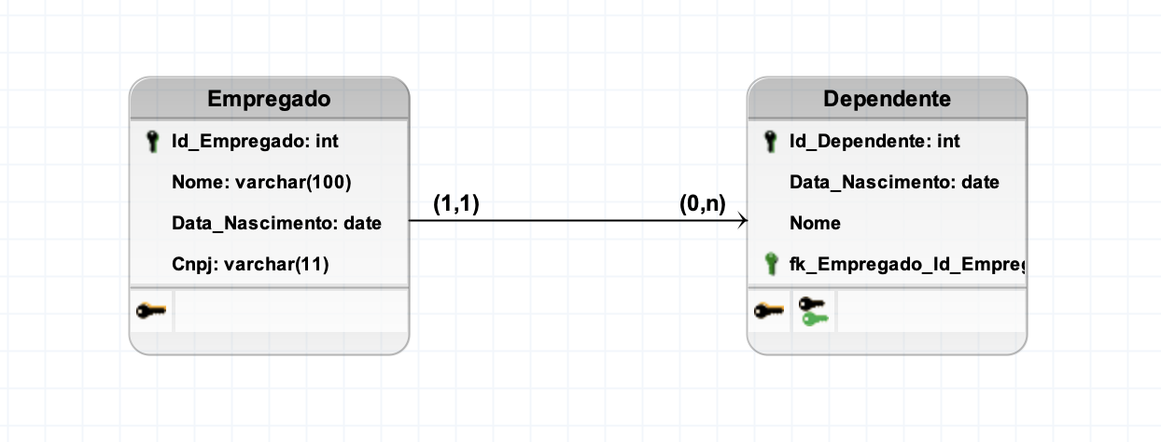

Foreing Key:

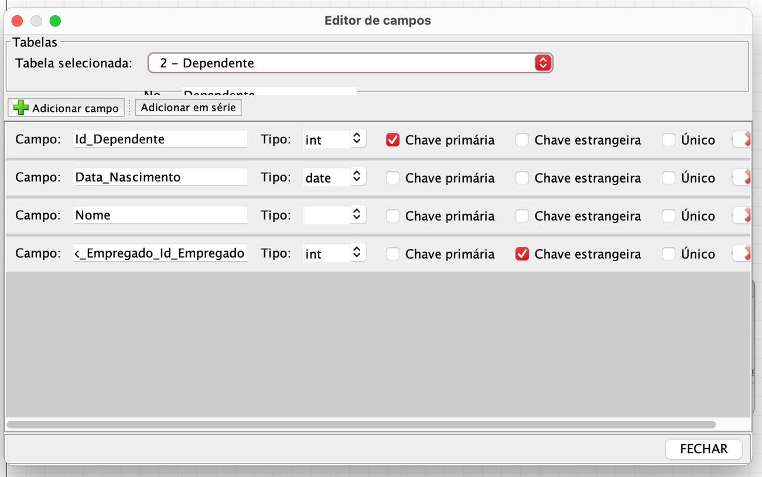

Modelo físico a ser implementado:

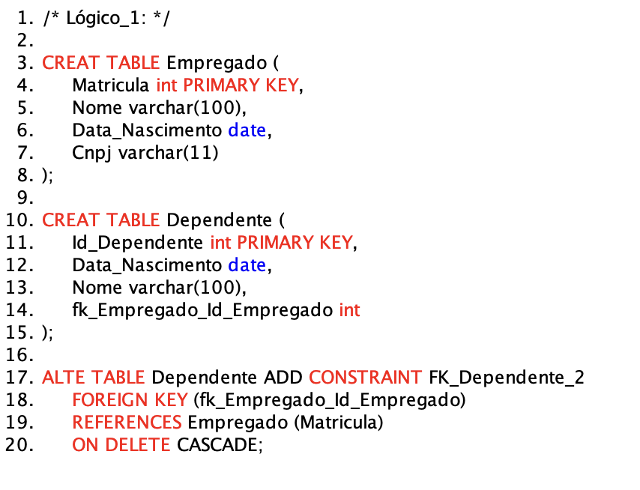

# Realizar a Inserção

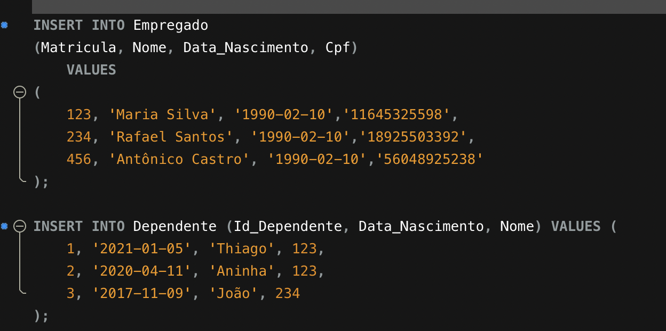

# Produto Cartesiano

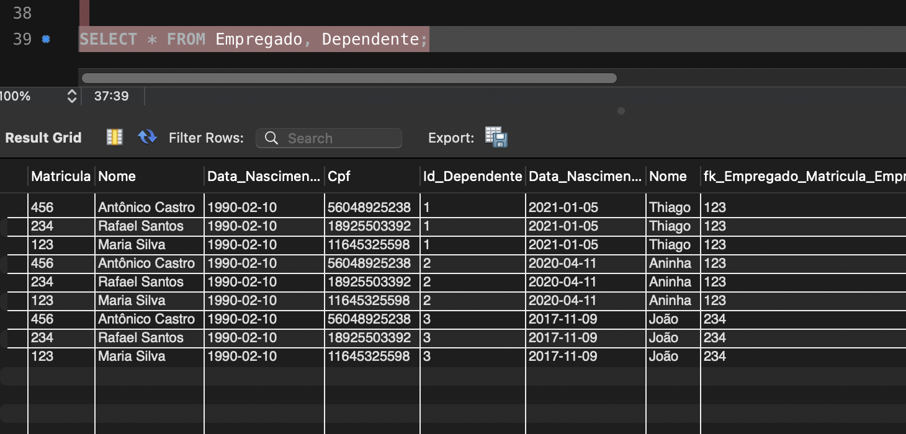

A = Empregado

B = Dependente

Realiza ((a1, b1), (a1, b2),(a1, b3), ...)

**Produto cartesiano com condição de fk x pk:**

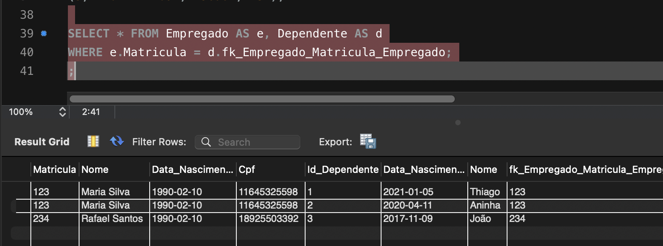

# Faça Consultas

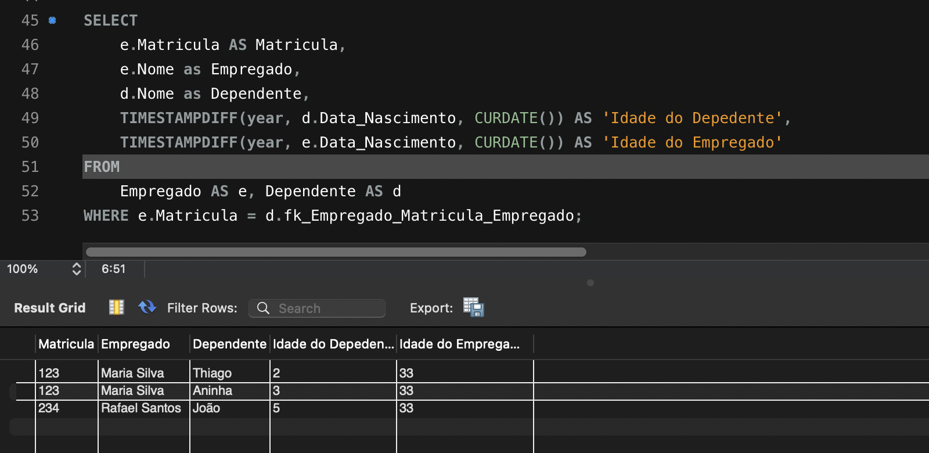

**Conclusões:**

- Combinar tabelas para obter o Produto Cartesiano. 

- Usar chave PK e FK para relacionar a foreing key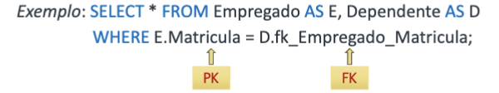

Prática Somativa

# Criação de Database

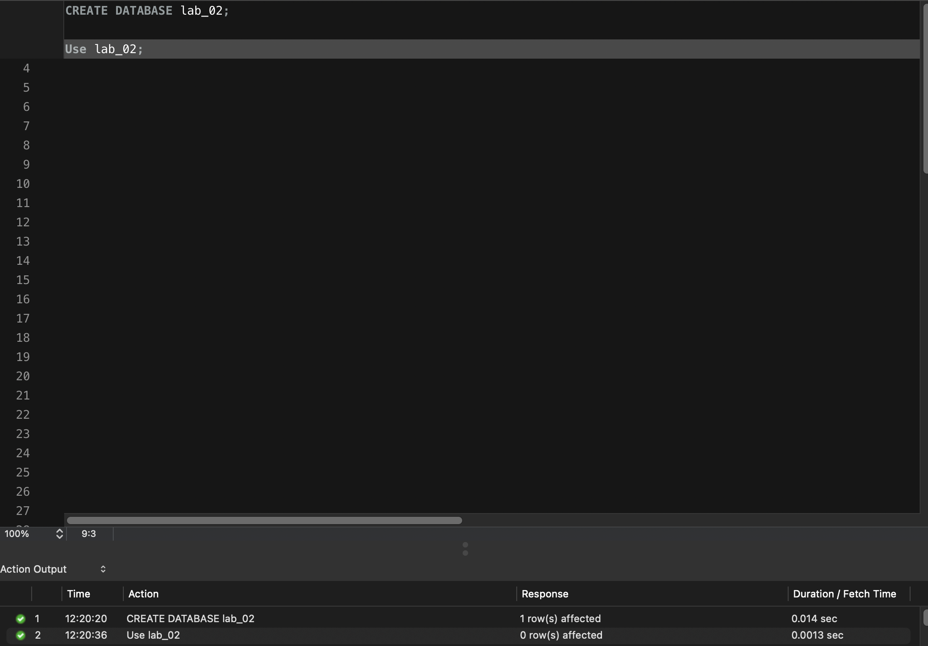

RESPONDER:

1. Para que serve o comando SQL: USE

Para fazermos uso do banco de dados em questão, ou seja, os comandos serão interpretados no contexto daquele banco.

2. Como devemos usar o comando DROP para  
eliminar totalmente o database LAB_02 criado? Dê um exemplo e execute para verificar seu resultado.

O comando a ser utilizado para apagar a database é:

**DROP DATABASE lab_02**

Sendo o resultado:

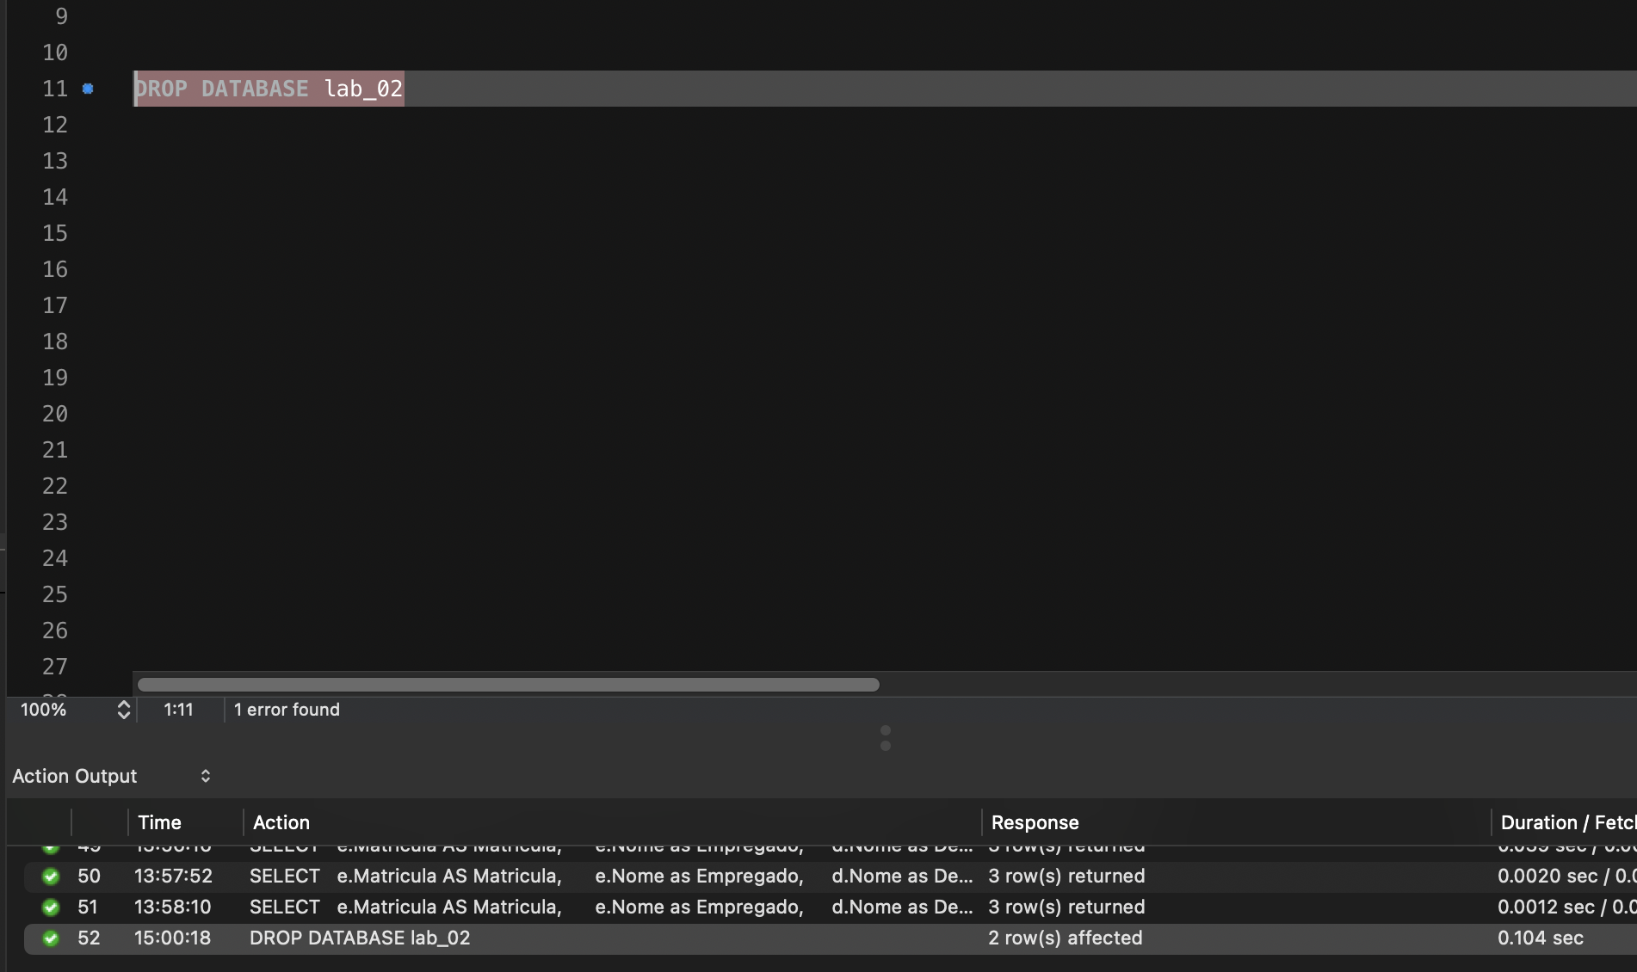

3. Após eliminar o LAB_02, crie novamente este  
database para as próximas práticas.

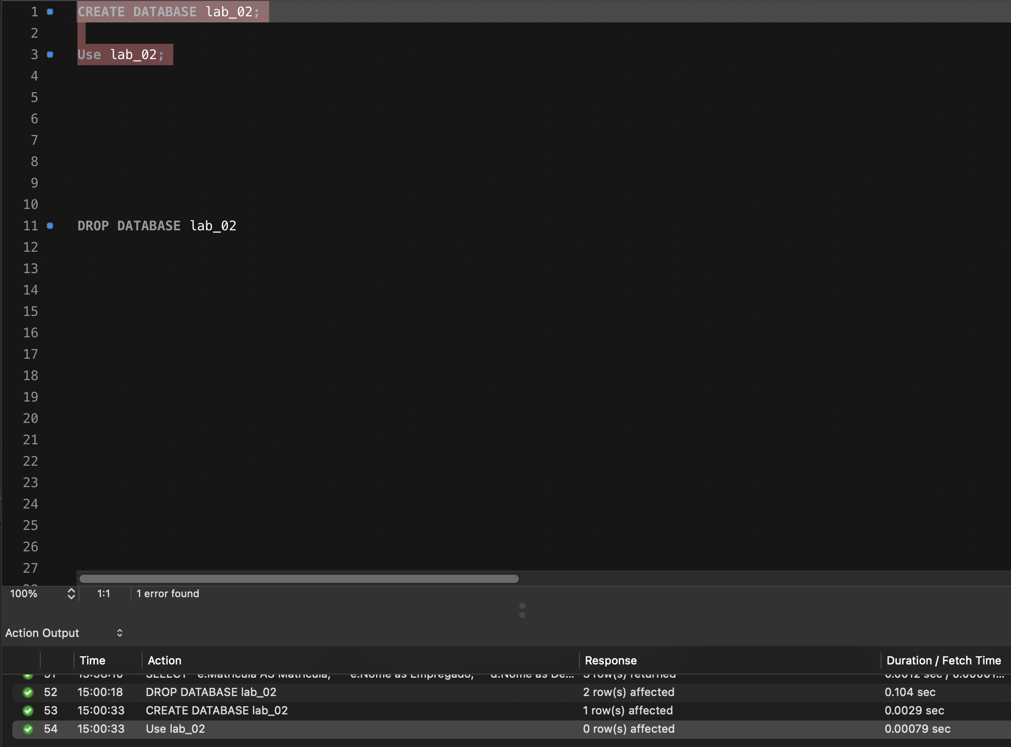

# Criando Tabelas

Criação da tabela Disciplina:

1. ) Create Table

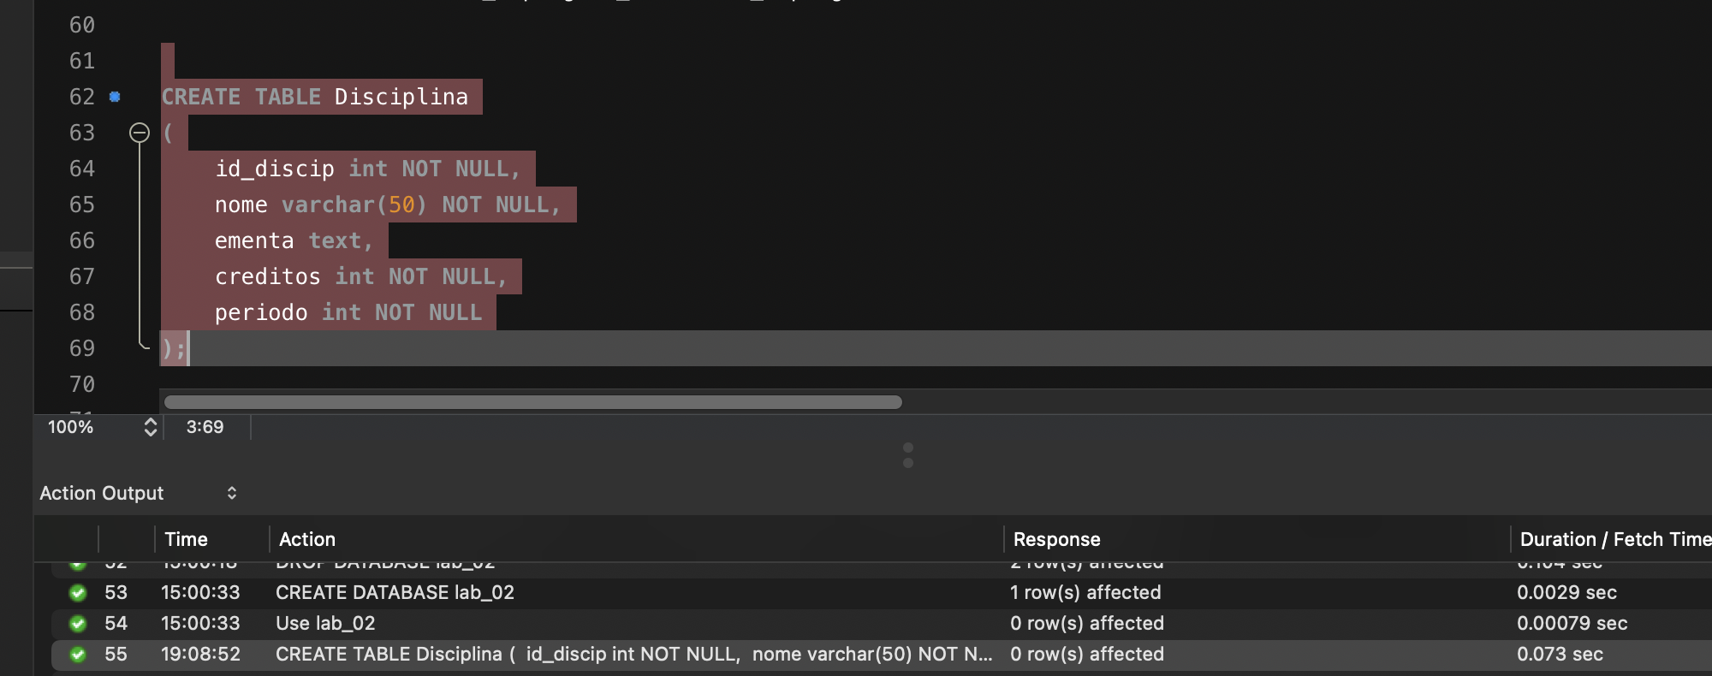

1. ) Add Constraint de chave primária

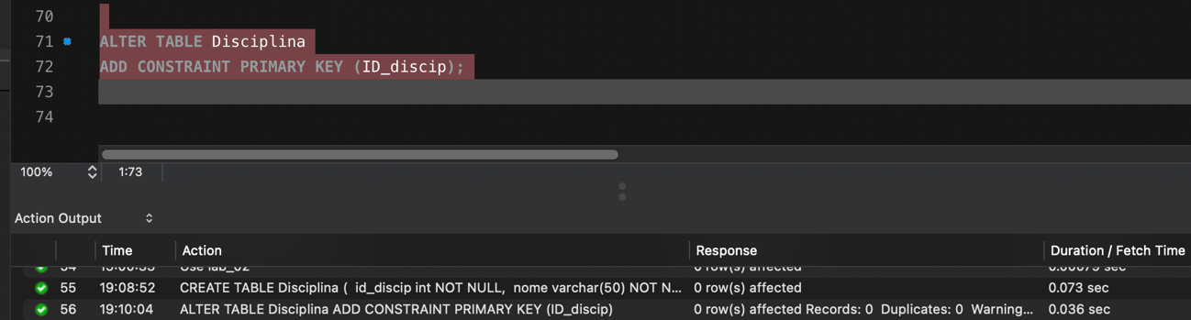

RESPONDER:  
1. O que significa quando não indicamos que um  
campo (atributo) é NOT NULL?

Por padrão o SGBD define como NULL, que permite que tenha entrada nula/vazia(null)

2. Para que serve o comando SQL: ALTER TABLE ...  
ADD CONSTRAINT?

ALTER TABLE é o comando que realiza alterações na tabela, e ADD CONSTRAINT é a palavra-chave de um tipo de alteração específico para adicionar regras a tabela.

ADD CONSTRAINT define uma nova regra para a tabela referenciada, logo depois é possível dizer o nome/tipo da restrição.

3. O que significa a restrição de PRIMARY KEY? Para  
que ela serve na prática?

Define o atributo passado (normalmente uma chave-candidata), como super-chave/chave-primária. Definido como chave-primária, ele recebe algumas restrições, como UNIQUE, e NOT NULL.

# 2.3: Povoando Tabelas

Inserindo dados a tabela Disciplina:

a-)

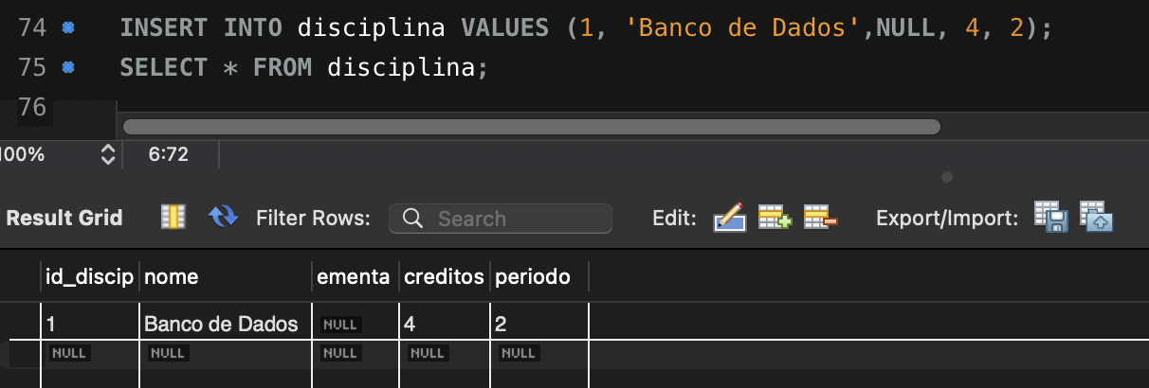

b-) Está execução causa um erro, pois repete a chave-primária da inserção anterior.

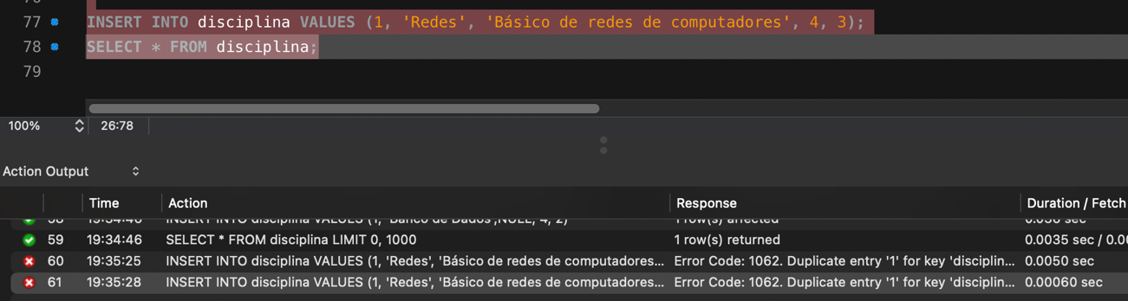

O correto seria então:

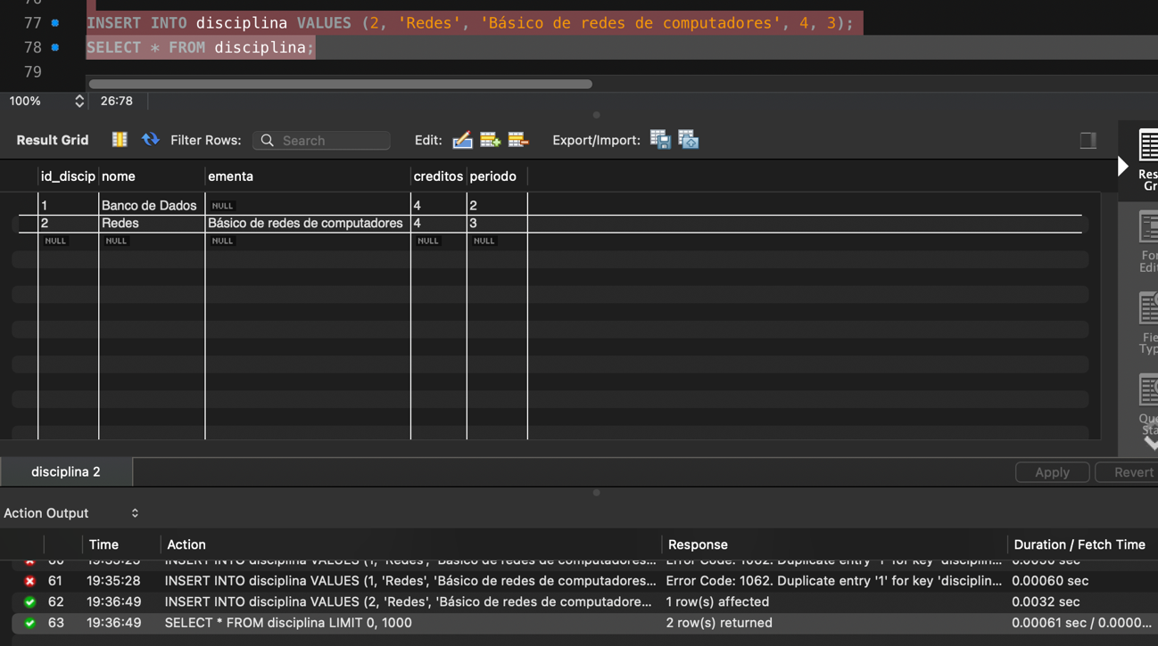

RESPONDER:

1. Dos comandos passados, que comando não funcionou e como ele foi arrumado?

A segunda inserção (b), não funcionou pois repete a PK da primeira inserção, no caso, o id_disciplina, não pode ser criado duas vezes com o valor 1, pois PK defini um atributo único a tabela.

2. Qual o comando para visualizar as inserções para ver se elas estão corretas?

SELECT * FROM disciplina;

3. Crie e execute um comando para inserir mais 5 registros / linhas na tabela disciplina.

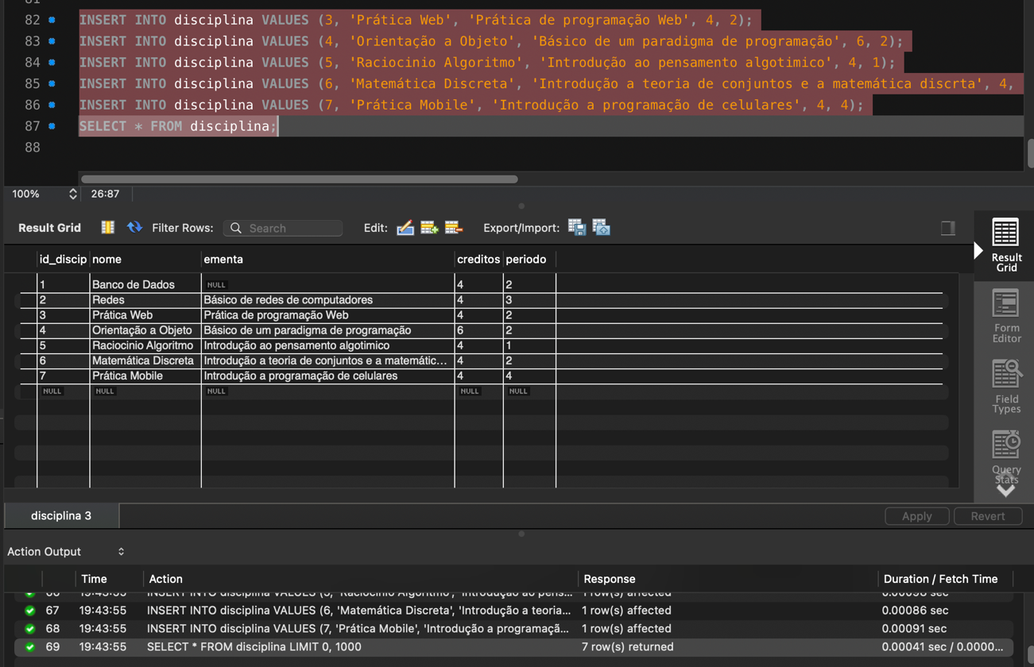

**Comando:**

INSERT INTO disciplina VALUES (3, 'Prática Web', 'Prática de programação Web', 4, 2);

INSERT INTO disciplina VALUES (4, 'Orientação a Objeto', 'Básico de um paradigma de programação', 6, 2);

INSERT INTO disciplina VALUES (5, 'Raciocinio Algoritmo', 'Introdução ao pensamento algotimico', 4, 1);

INSERT INTO disciplina VALUES (6, 'Matemática Discreta', 'Introdução a teoria de conjuntos e a matemática discrta', 4, 2);

INSERT INTO disciplina VALUES (7, 'Prática Mobile', 'Introdução a programação de celulares', 4, 4);

SELECT * FROM disciplina;

4. Apresente todos os registros inseridos na tabela disciplina.

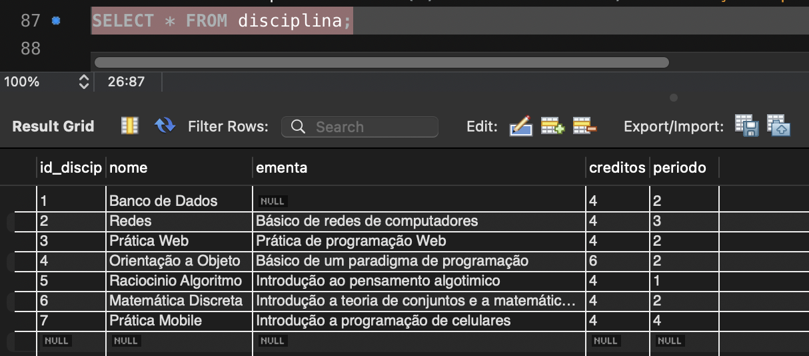

c-)

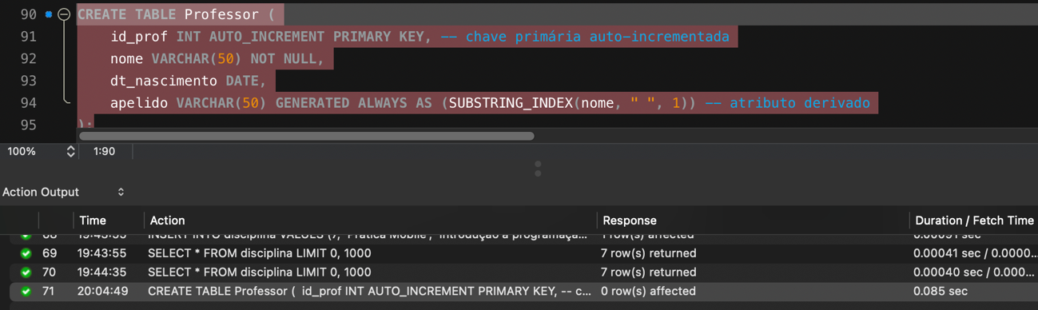

d-)

Inserindo na tabela Professor:

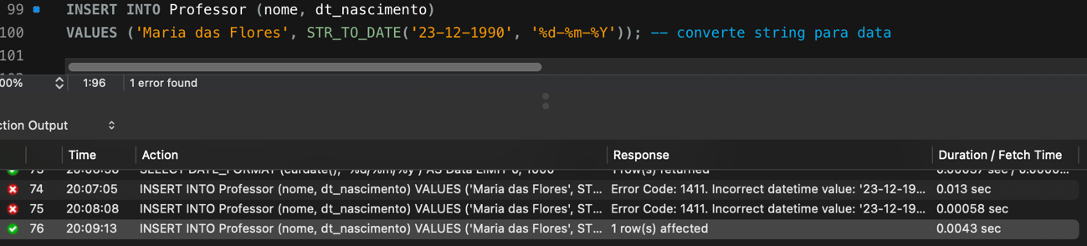

Apresenta dados dela:

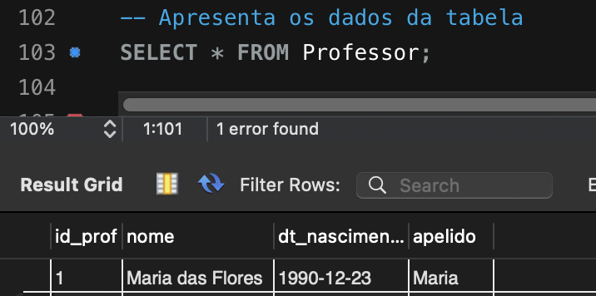

Obtém um atributo derivado através de uma função:

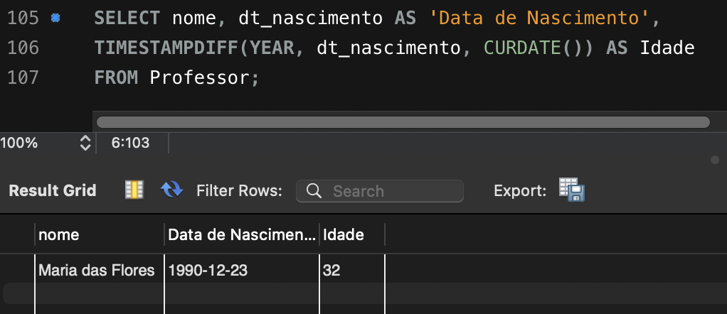

RESPONDER:

1. O que significa AUTO_INCREMENT PRIMARY KEY e para que ela serve?

Serve para que um valor de um campo numérico, seja automaticamente incrementado a cada nova inserção, ou seja, toda a vez que se cria um novo registro, ele automaticamente pega o ultimo valor inserido e o incrementa.

2. O que significa GENERATED ALWAYS AS (SUBSTRING_INDEX(nome, " ", 1)) e para que ele server.

GENERATED ALWAYS AS – Palavra-chave que define um atributo/valor, a ser recalculado e gerado automaticamente a cada mudança de valor do atributo/valor.

SUBSTRING INDEX(X, Y, Z) – É uma função do SGBD que formata uma string, retornando uma sub-string baseado no parâmetro de formatação.

X – String a ser formatada

Y – Cadeia a ser considerada para a formatação.

Z – Número de “palavras” que a função irá considerar e formatar.

3. Um atributo derivado é salvo em disco? Qual a sua utilidade?

Não é salvo em disco, pois é um atributo que deriva do valor de um outro atributo, sendo gerado com através de um processo criado com o valor do outro atributo.

e-)

Inserindo dados na tabela Professor:

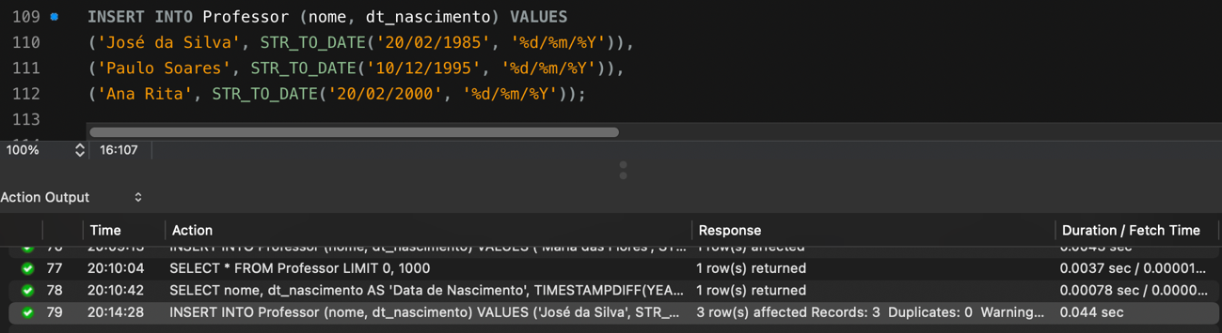

- Note o uso da função STR_TO_DATE, que transforma uma string em uma data formatada.

Obtendo os dados inseridos:

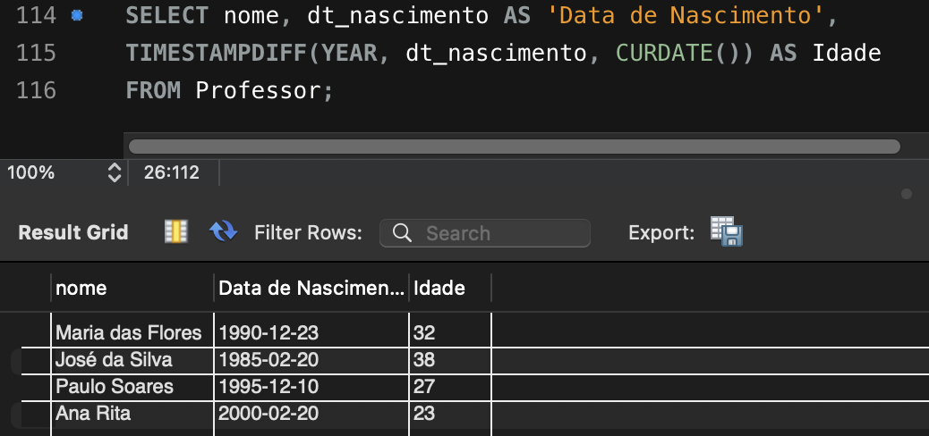

RESPONDER  
1. O que significa STR_TO_DATE('20/02/1985', '%d/%m/%Y’) e para que este comando foi utilizado?

Converte a data passada como string para o tipo data na formatação dia/mês/ano.

2. O que significa AS e para que server?

Define um Alias, ou seja, um apelido a aquele valor (nome que será apresentado), por exemplo:

dt_nascimento AS 'Data de Nascimento’

3. O que o comando TIMESTAMPDIFF(YEAR, dt_nascimento, CURDATE()) está realizando?

Retorna a diferença entre duas datas, no caso entre a data atual e data de nascimento, realiza essa comparação e retorna o resto.

# 2.4: Integridade Referencial

Criando tabela Turma

a-)

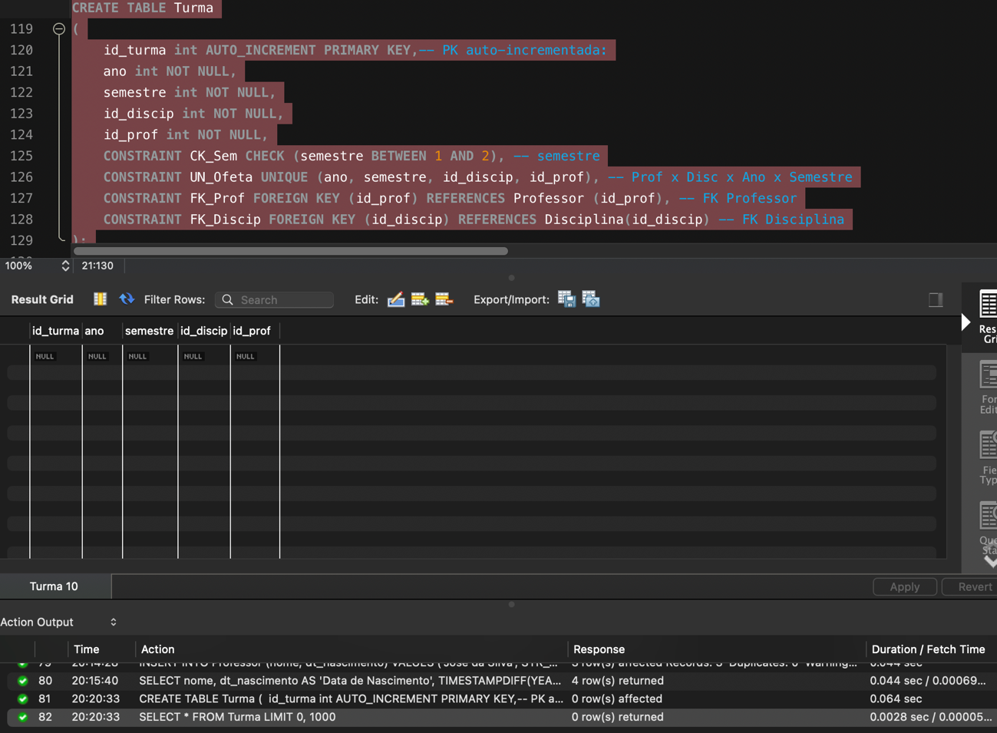

RESPONDER:  
1. O que é e para que servem os comandos:

a) CHECK (semestre BETWEEN 1 AND 2)

É a definição de uma regra (constraint) personalizada, no caso, onde o atributo semestre deve ter seus valores entre 1 e 2.

b) UNIQUE (ano, semestre, id_discip, id_prof)

É uma restrição, que garante que todos os valores numa coluna são únicos, ou seja, é uma regra que não permite a inserção do mesmo valor ao atributo, em toda tabela.

2. Apresente os modelos conceitual (MER) e lógico (relacional) das  
tabelas Professor, Disciplina e Turma.

Modelo conceitual:

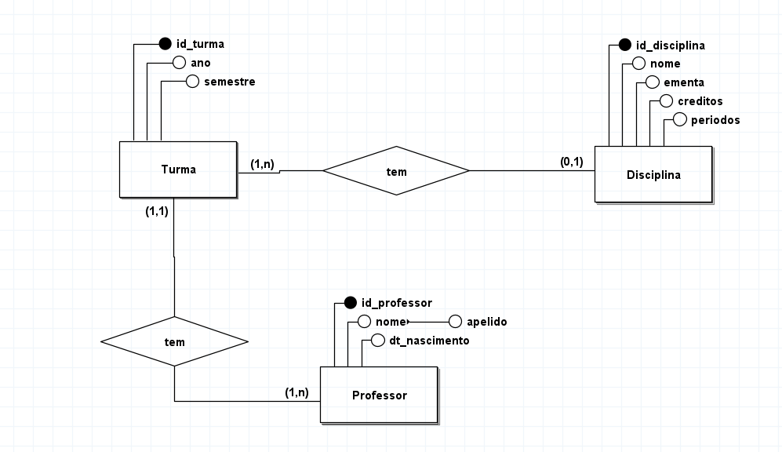

Modelo lógico:

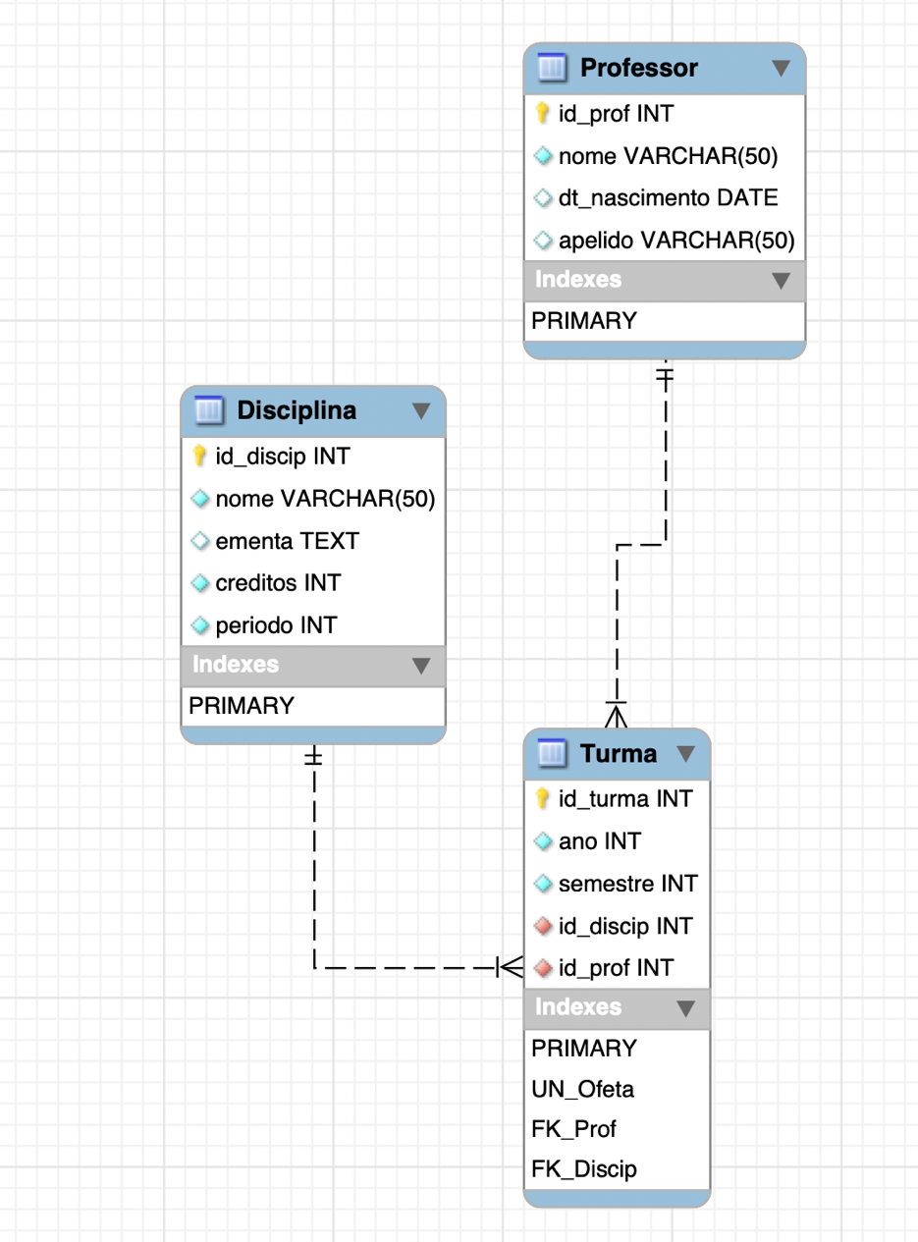

Povoando as tabelas

b-)

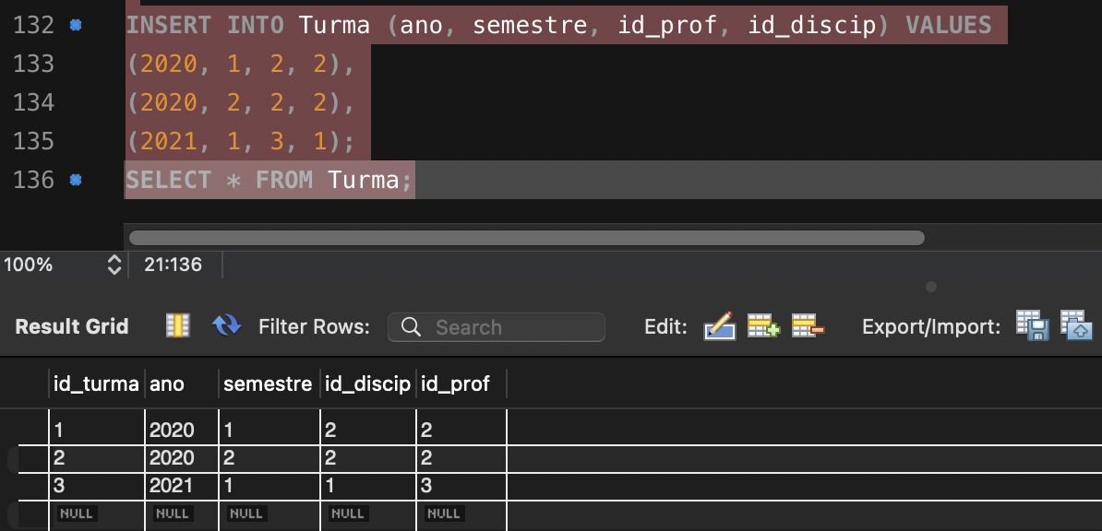

c-) Ocorreu um erro ao rodar esse script, pois ocorre um erro de duplicação:

Duplicate entry '2020-1-2-2' for key 'turma.UN_Ofeta'



* Isso acontece pois é definido uma regra que a combinação de valores PROF X DISC X ..., deve ser único (sem repetição) de outras inserções



Correção:

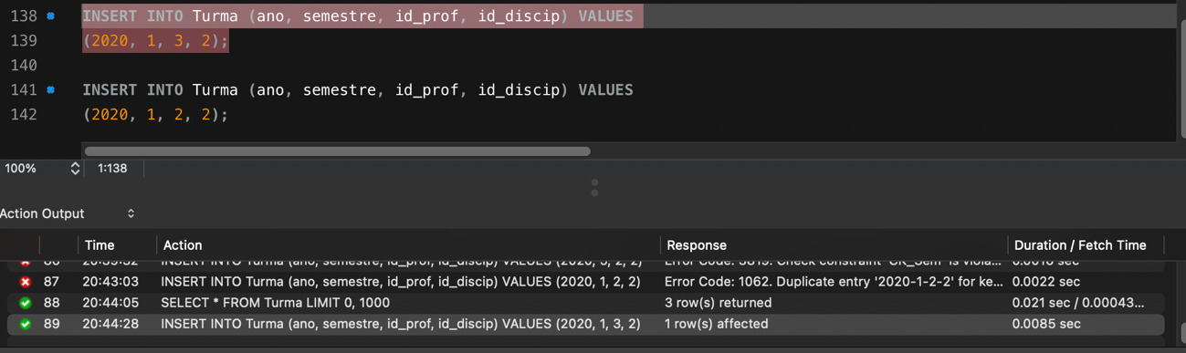

d-) Ocorreu um erro ao rodar esse script, o erro referência a regra(constraint) do semestre (1 betwen 2), ou seja, o valor deve está entre 1 e 2, e foi inserido como 5.



Correção:

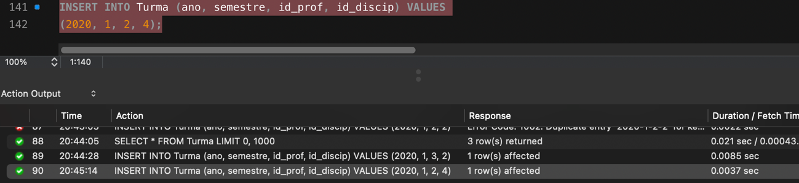

RESPONDER:  
1. Nos comandos passados, que comando não funcionou e como ele foi arrumado?

O comando (c) e (d), ambos ocorreram os erros descritos acima, causado por restrições.

2. Apresente todos os registros de cada uma das tabelas Professor, Disciplina e Turma.

Professor:

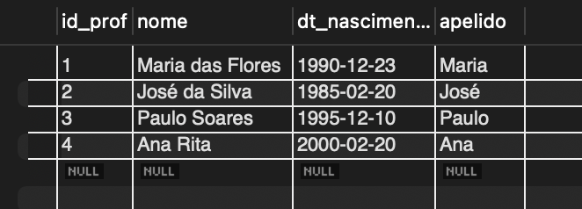

Turma:

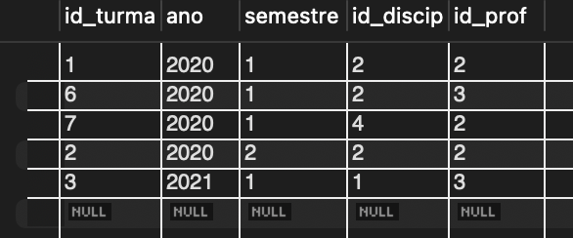

Disciplina:

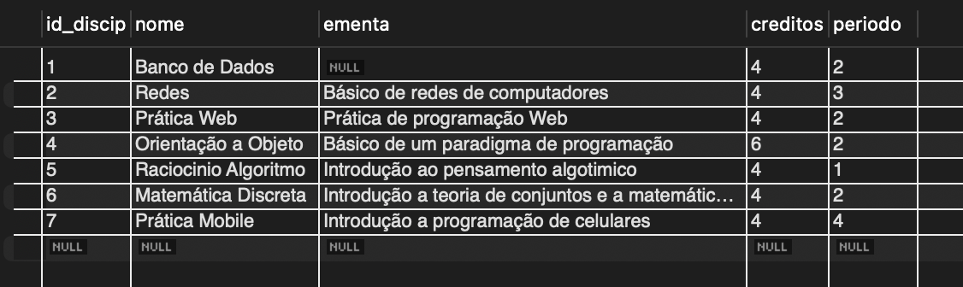

3. Apenas vendo o conteúdo das tabelas, deduza que professores lecionam quais disciplinas e quando.

Foi necessário uma cruzação de valores. Nesse caso apenas os professores que possuem Turma são mostrados.

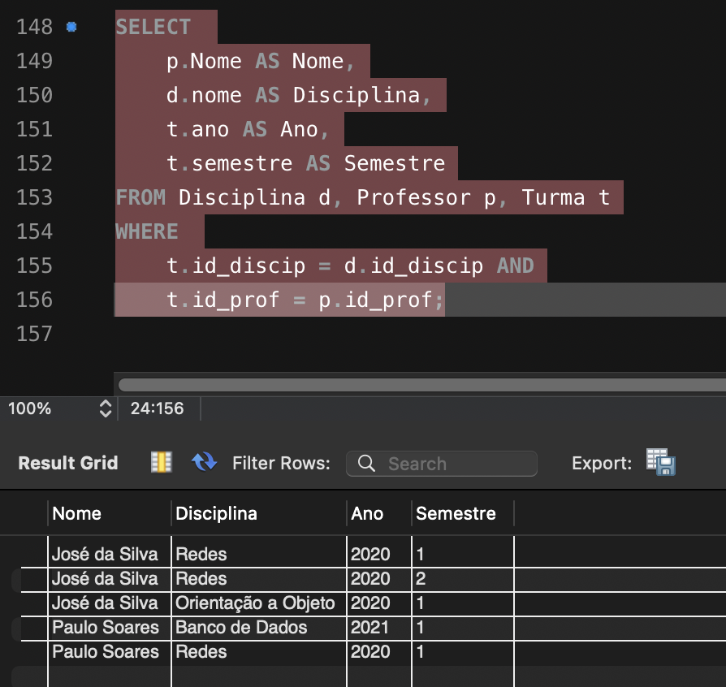

a-) Produto cartesiano das tabelas, retornando uma cruzação de todos os valores entre si.

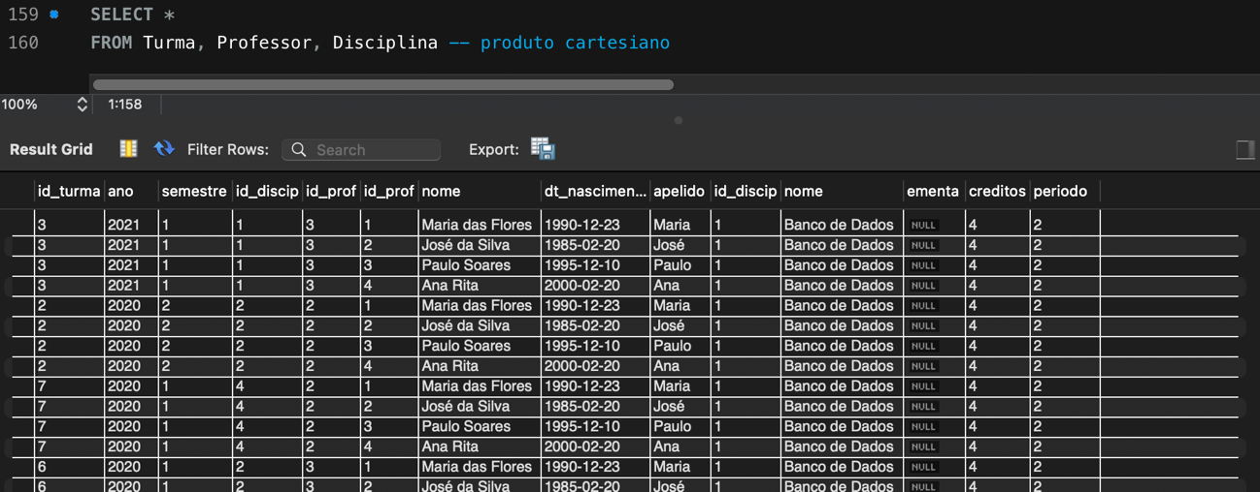

b-) Produto cartesiano com condição de PK com FK, filtrando os dados interligados.

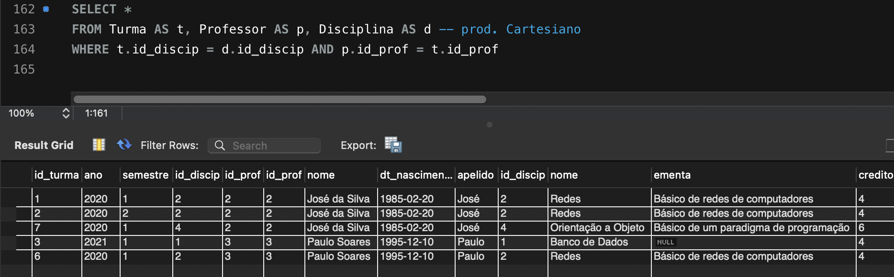

c-) Busca todos professores que possuem turma e disciplina, te todos anos apenas para o semestre 1.

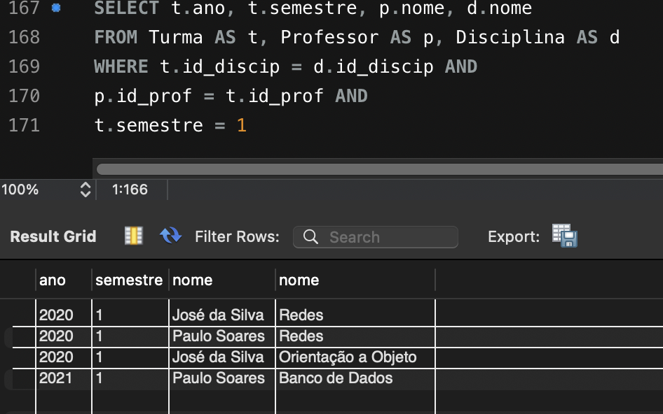

d-) Filtra os professores que possuem Turma e Disciplina, e organiza através do ano, mostrando os anos mais antigos primeiros (Ascendentes) e os últimos Semestres primeiro (Descendentes).

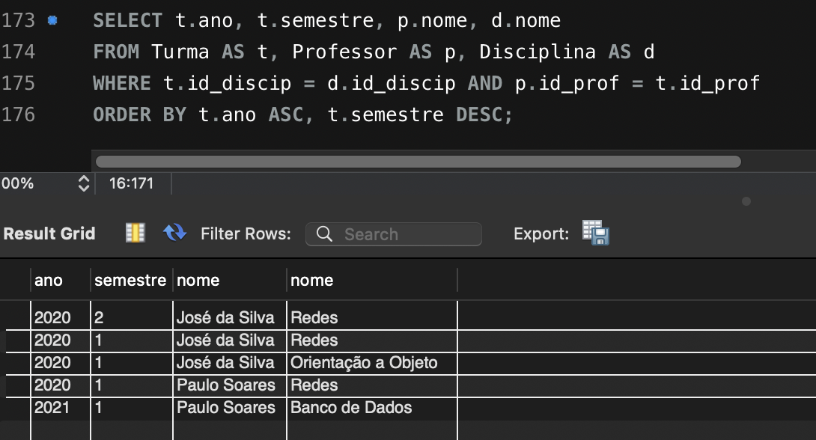

e-) Realiza a mesma filtragem de professores, onde o nome do professor começa com j, podendo ser sequenciado com qualquer valor (joão, josé, etc).

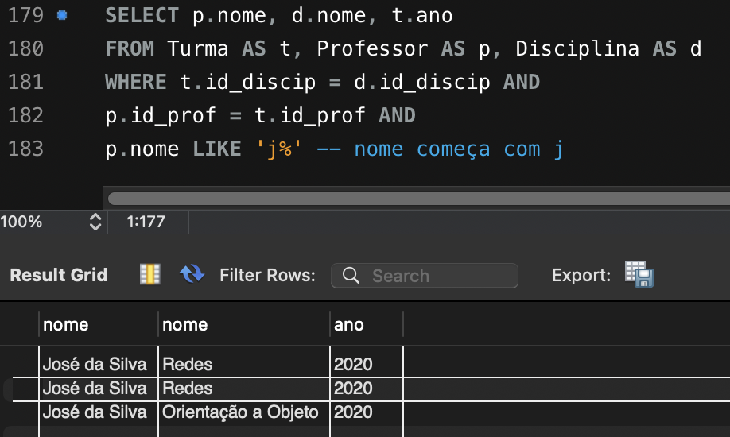

RESPONDER:  
1. Explique cada um dos comandos passados e seus resultados obtidos.

Respostas acima.

2. Explique as diferenças entre (a) e (b)

A gera o produto cartesiano padrão, (a.b, a.c, .. b.a, b.b, ...), o que gera cruzamentos que não são coerentes, já que ele faz o produto cartesiano de todos.

Já o b, realiza o produto cartesiano com uma condição, especificando uma condição onde liga a Turma com Professor e Disciplina, através das suas PK e FK.

# 2.5: Integridade dos Valores

Povoando nova tabela criada com Regras de Negócio (constraints).

a-) A definição da Primary Key estava inválida, se a inserção da regra for definida no momento da criação, você pode definir apenas o nome da restrição seguida do nome do atributo (e outras constriant).

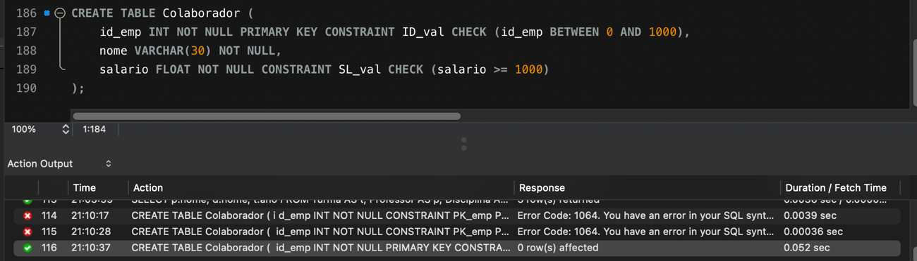

b-) Causa um erro ao executar essa inserção, por causa de uma restrição no ID, que deve conter valores apenas entre 0 e 1000.

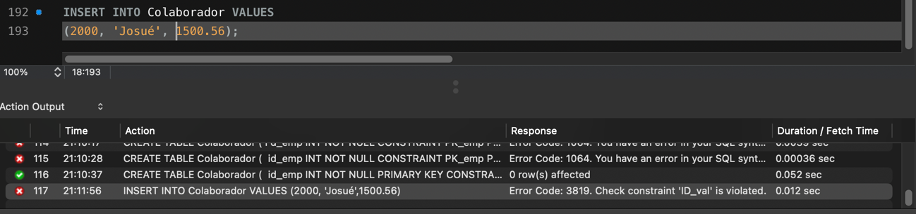

Correção: Alterado o ID.

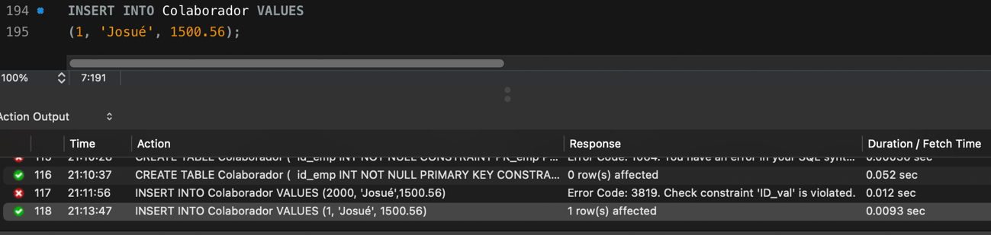

c-) O script abaixo causa um erro ao executar, pois o atributo Nome possui uma restrição NOT NULL, não permitindo a inserção de valores nulos.

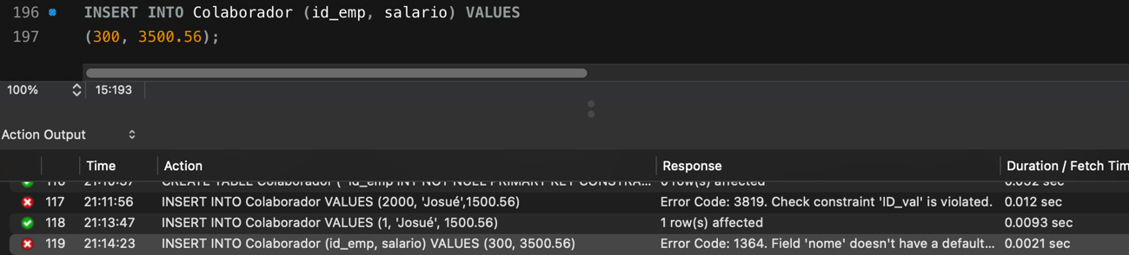

Correção: Adicionado o atributo nome e inserção

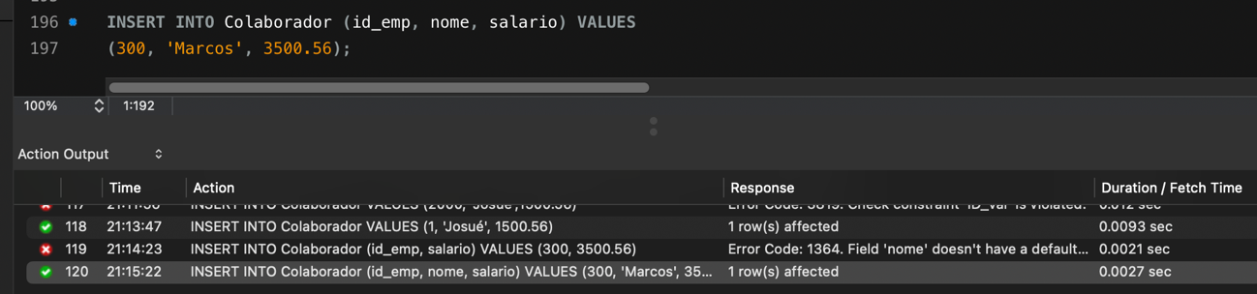

d-) O script abaixo causa um erro ao executar, pois o atributo Salario só permite a inserção de salários igual ou maiores que 1000



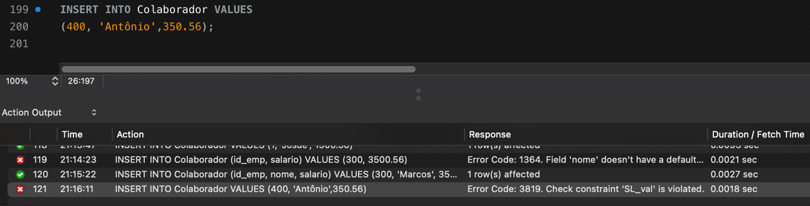

Correção: Aumentado o valor do salário na inserção.

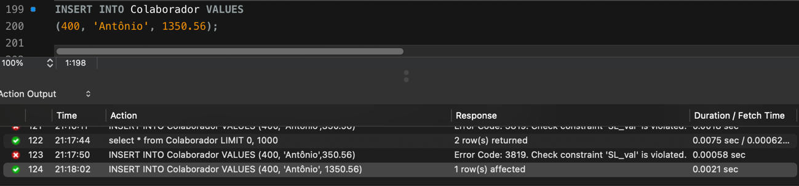

RESPONDER:  
1. Nos comandos passados, que comando não funcionou e como ele foi arrumado?

Todos os comandos ocorreram erros, as causas e correções estão acima.

2. Exiba o conteúdo da tabela com as inserções corrigidas:

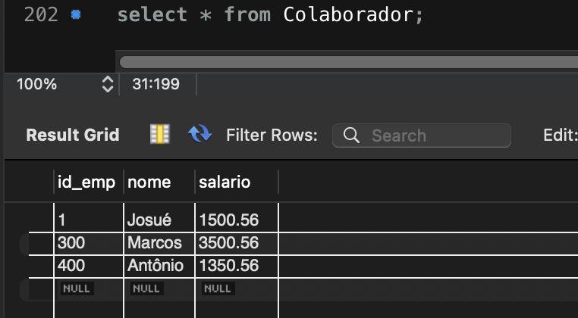

FIM.